Министерство науки и высшего образования Российской Федерации

Федеральное государственное бюджетное образовательное учреждение

высшего образования

**«Пермский национальный исследовательский**

**политехнический университет»**

Кафедра Оборудование и автоматизация химических производств

| **Проектная документация** |
| --- |
| *Система управления данными студентов и преподавателей* |
|  |

| Выполнил | |
| --- | --- |
| студент гр. | САУ-22-1б |
|  | Вершинин М.С. |
| (подпись) | (Ф.И.О.) |
| Проверил  преподаватель | |
|  | Русских Е.Р. |
| (подпись) | (Ф.И.О.) |

Пермь 2025

**Цели и задачи проекта**

Цель проекта: разработка системы для обработки и управления данными студентов и преподавателей в учебном заведении  
 Задачи проекта:

1. Создание удобного элемента для операций с данными студентов и преподавателей с возможностью расширения функционала .
2. Дальнейшие манипуляции с данными студентов и преподавателей, таких как добавление, удаление, обновление и получение информации

**1. Архитектура системы**

### **Общее описание**

Данный проект представляет собой информационную систему для музыкального магазина, которая включает в себя несколько модулей, обеспечивающих работу с базами данных, реализацию логики приложения и графический интерфейс

Система состоит из нескольких модулей, каждый из которых отвечает за отдельную часть функциональности:

* Модуль обработки данных (excel_data): Работает с данными, получаемыми из Excel-таблиц или других источников данных, которые подлежат этой операции.
* Контроллеры (в нашем случае: StudentController, ProfessorController): Управляют логикой работы с данными студентов и профессоров, обеспечивают связь между слоями системы.
* Тестирование: Включает в себя юнит-тесты (на каждый модуль есть программа) для проверки корректности работы всех компонентов системы.

Были реализованы следующие функциональные требования:

* ИС учёта успеваемости студентов умеет работать с БД, которые хранят в себе сведения о студентах, а именно: их ФИО, средние баллы по дисциплинам, количестве задолженностей.
* ИС учёта успеваемости студентов реализует защиту от возможных ошибок (неверный ввод логина или пароля) или устранение случившихся неисправностей (сломался принтер и об этом необходимо сообщить в тех. поддержку)

**2. Модули системы**

### *2.1 Модуль StudentController*

Этот модуль управляет данными о студентах.

#### Основные функции:

1. get_students(): Получает данные о студентах из хранилища.  
   Аргументы: Нет.  
   Возвращаемое значение: Список словарей с данными студентов.
2. save_students(students): Сохраняет данные о студентах в хранилище.  
   Аргументы: Список студентов (каждый студент — словарь с ключами: full_name, student_id, grades).  
   Возвращаемое значение: Нет

### *2.2 Модуль ProfessorController*

Этот модуль управляет данными о профессорах.

#### Основные функции:

1. get_professors(): Получает данные о профессорах из хранилища.  
   Аргументы: Нет.  
   Возвращаемое значение: Список словарей с данными профессоров.
2. save_professors(professors): Сохраняет данные о профессорах в хранилище.  
   Аргументы: Список профессоров (каждый профессор — словарь с ключами: full_name, experience, subjects).  
   Возвращаемое значение: Нет

### *2.3 Модуль excel_data*

Этот модуль взаимодействует с внешним хранилищем данных (например, Excel).

#### Основные функции:

1. get_students(): Загружает данные о студентах из Excel.  
   Возвращаемое значение: Список студентов (каждый студент — словарь с данными).
2. get_professors(): Загружает данные о профессорах из Excel.  
   Возвращаемое значение: Список профессоров (каждый профессор — словарь с данными).
3. save_data(data): Сохраняет данные в Excel.  
   Аргументы: Словарь с данными студентов или профессоров.  
   Возвращаемое значение: Нет

**3. Описание других компонентов системы**

1. models.py - Определение моделей данных:

* Student – хранит данные студента.
* Professor – хранит данные преподавателя.
* Secretary – хранит данные секретаря (администратора).

1. views.py - Интерфейс пользователя (Tkinter):

* LoginView – окно входа.
* MainView – главное меню приложения.
* StudentListView – просмотр и редактирование студентов.
* ProfessorListView – просмотр и редактирование преподавателей.

1. excel_data.py - Работа с Excel-файлом:

* load_excel_data() – загрузка и очистка данных из Excel.
* get_students() – получение данных о студентах.
* get_professors() – получение данных о преподавателях.
* save_data() – сохранение изменений в Excel-файл

**4. Структура данных**

*3.1 Данные о студенте*

Каждый студент представляет собой словарь с полями:

* full_name: Полное имя студента.
* student_id: Уникальный идентификатор студента.
* grades: Оценки студента

### *3.2 Данные о преподавателе*

Каждый преподаватель представляет собой словарь с полями:

* full_name: Полное имя преподавателя.
* experience: Опыт работы преподавателя (в годах).
* subjects: Преподаваемые предметы

## **5. Руководство пользователя**

### *5.1 Требования*

Для запуска проекта потребуется:

* Python 3.x
* Библиотека unittest для тестирования
* Библиотека для работы с Excel (например, openpyxl или pandas)

*5.2. Инструкция по использованию*

Данная информационная система была разработана для удобства учёта успеваемости студентов, а также учёта преподавательского стажа. Логин и пароль будут предоставлены разработчиками ответственному лицу.

При запуске программы появляется окно для авторизации (рисунок 1). При корректном и некорректном вводе данных всплывают соответствующие окна (рисунок 2).

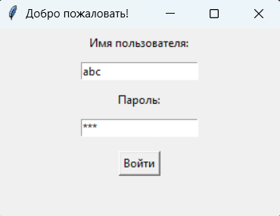

Рисунок 1 — Авторизация

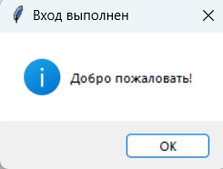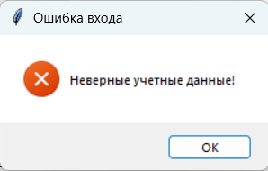

Рисунок 2 — Корректный и некорректный вход

В главном меню системы доступны два раздела:

1. «Студенты» — в этом разделе представлен список студентов. У каждого из них можно посмотреть фамилию, имя, номер зачётной книжки (ID студента), а также текущую успеваемость по некоторым предметам

2. «Преподаватели» — в этом разделе представлен список преподавателей, в котором приведены краткие сведения, а именно: фамилия и имя, опыт работы и преподаваемые предметы

Если нажать соответствующие кнопки, то мы увидим содержимое описанных разделов (Рисунок 3)

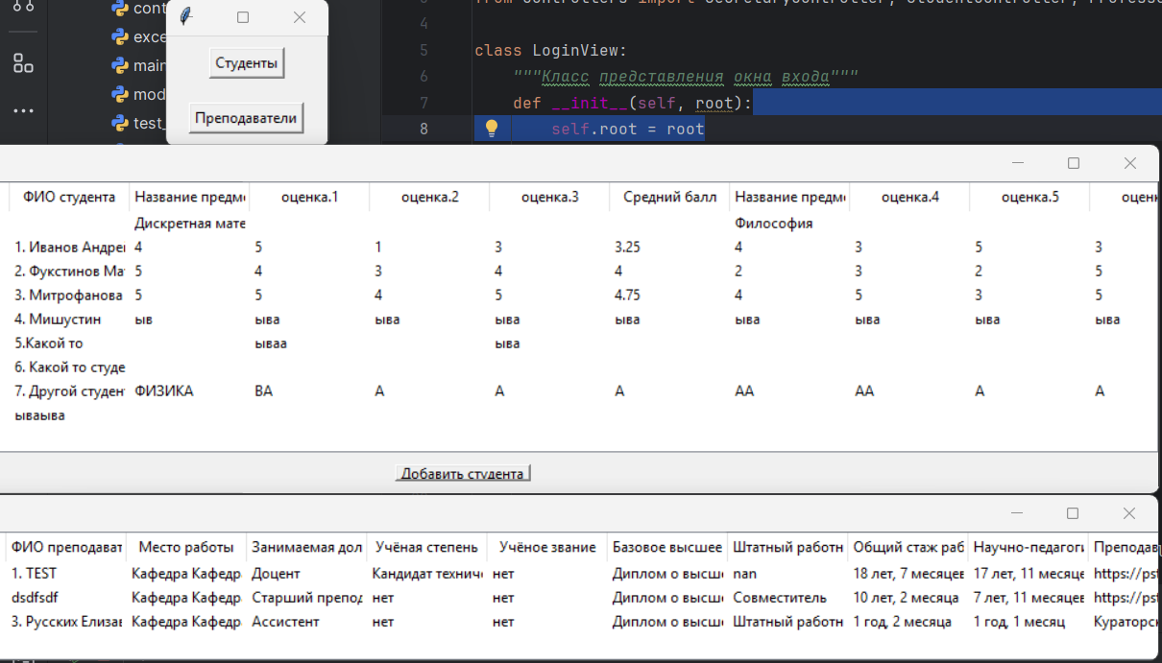

Данные из разделов берутся из созданного файла Excel — таблиц с информацией, которая состоит из строк (записей) и столбцов (полей). Каждое поле имеет своё название, которое показывает, какую информацию содержит столбец

**Список литературы**

<https://rating-gamedev.ru/blog/10-osnovnyx-etapov-podgotovki-proektnyx-dokumentov-i-otcetov> (электронный ресурс)